NOTAS DE DISCIPLINA FINANCIERA

1. Balance Presupuestario de Recursos Disponibles Negativo
Se informará:
a) Acciones para recuperar el Balance Presupuestario de Recursos Disponibles Sostenible.

Fundamento Artículo 6 y 19 LDF
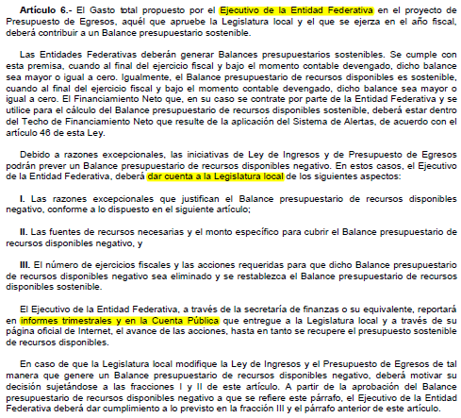
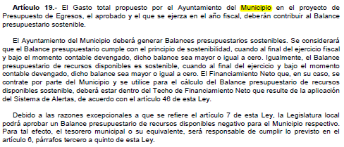

Formato 4 Balance Presupuestario - LDF
Municipio de León, Gobierno del Estado de Guanajuato (a)
Balance Presupuestario - LDF
Del 1 de enero al 30 de Junio de 2022 (b)
(PESOS)
Concepto (c) | Estimado/  Aprobado (d) | Devengado | Recaudado/  Pagado
A. Ingresos Totales (A = A1+A2+A3) | 8,039,458,403 | 4,326,455,208 | 4,326,705,668
A1. Ingresos de Libre Disposición | 5,129,812,222 | 3,440,828,904 | 3,441,099,312
A2. Transferencias Federales Etiquetadas | 1,793,824,104 | 926,642,699 | 926,622,751
A3. Financiamiento Neto | 1,115,822,076 | -41,016,395 | -41,016,395
B. Egresos Presupuestarios1 (B = B1+B2) | 8,039,458,403 | 2,345,849,874 | 2,227,814,185
B1. Gasto No Etiquetado (sin incluir Amortización de la Deuda Pública) | 6,284,082,778 | 1,908,380,957 | 1,828,870,133
B2. Gasto Etiquetado (sin incluir Amortización de la Deuda Pública) | 1,755,375,625 | 437,468,917 | 398,944,052
C. Remanentes del Ejercicio Anterior ( C = C1 + C2 ) | 0 | 470,061,013 | 457,086,336
C1. Remanentes de Ingresos de Libre Disposición aplicados en el periodo | 0 | 434,669,818 | 423,738,188
C2. Remanentes de Transferencias Federales Etiquetadas aplicados en el periodo | 0 | 35,391,195 | 33,348,148
I. Balance Presupuestario (I = A – B + C) | 0 | 2,450,666,346 | 2,555,977,818
II. Balance Presupuestario sin Financiamiento Neto (II = I - A3) | -1,115,822,077 | 2,491,682,741 | 2,596,994,214
III. Balance Presupuestario sin Financiamiento Neto y sin Remanentes del Ejercicio Anterior (III= II - C) | -1,115,822,077 | 2,021,621,728 | 2,139,907,878
Concepto | Aprobado | Devengado | Pagado
E. Intereses, Comisiones y Gastos de la Deuda (E = E1+E2) | 78,762,149 | 34,252,790 | 34,252,790
E1. Intereses, Comisiones y Gastos de la Deuda con Gasto No Etiquetado | 12,611,340 | 0 | 0
E2. Intereses, Comisiones y Gastos de la Deuda con Gasto Etiquetado | 66,150,809 | 34,252,790 | 34,252,790
IV. Balance Primario (IV = III + E) | -1,037,059,928 | 2,055,874,519 | 2,174,160,668
Concepto | Estimado/  Aprobado | Devengado | Recaudado/  Pagado
F. Financiamiento (F = F1 + F2) | 1,198,875,371 | 0 | 0
F1. Financiamiento con Fuente de Pago de Ingresos de Libre Disposición | 1,154,270,555 | 0 | 0
F2. Financiamiento con Fuente de Pago de Transferencias Federales Etiquetadas | 44,604,815 | 0 | 0
G. Amortización de la Deuda (G = G1 + G2) | 83,053,295 | 41,016,395 | 41,016,395
G1. Amortización de la Deuda Pública con Gasto No Etiquetado | 0 | 0 | 0
G2. Amortización de la Deuda Pública con Gasto Etiquetado | 83,053,295 | 41,016,395 | 41,016,395
A3. Financiamiento Neto (A3 = F – G ) | 1,115,822,076 | -41,016,395 | -41,016,395
Concepto | Estimado/  Aprobado | Devengado | Recaudado/  Pagado
A1. Ingresos de Libre Disposición | 5,129,812,222 | 3,440,828,904 | 3,441,099,312
A3.1 Financiamiento Neto con Fuente de Pago de Ingresos de Libre Disposición (A3.1 = F1 – G1) | 1,154,270,555 | 0 | 0
F1. Financiamiento con Fuente de Pago de Ingresos de Libre Disposición | 1,154,270,555 | 0 | 0
G1. Amortización de la Deuda Pública con Gasto No Etiquetado | 0 | 0 | 0
B1. Gasto No Etiquetado (sin incluir Amortización de la Deuda Pública) | 6,284,082,778 | 1,908,380,957 | 1,828,870,133
C1. Remanentes de Ingresos de Libre Disposición aplicados en el periodo | 0 | 434,669,818 | 423,738,188
V. Balance Presupuestario de Recursos Disponibles  (V = A1 + A3.1 – B 1 + C1) | 0 | 1,967,117,765 | 2,035,967,367
VI. Balance Presupuestario de Recursos Disponibles sin Financiamiento Neto (VI = V – A3.1) | -1,154,270,556 | 1,967,117,765 | 2,035,967,367
Concepto | Estimado/  Aprobado | Devengado | Recaudado/  Pagado
A2. Transferencias Federales Etiquetadas | 1,793,824,104 | 926,642,699 | 926,622,751
A3.2 Financiamiento Neto con Fuente de Pago de Transferencias Federales Etiquetadas (A3.2 = F2 – G2) | -38,448,479 | -41,016,395 | -41,016,395
F2. Financiamiento con Fuente de Pago de Transferencias Federales Etiquetadas | 44,604,815 | 0 | 0
G2. Amortización de la Deuda Pública con Gasto Etiquetado | 83,053,295 | 41,016,395 | 41,016,395
B2. Gasto Etiquetado (sin incluir Amortización de la Deuda Pública) | 1,755,375,625 | 437,468,917 | 398,944,052
C2. Remanentes de Transferencias Federales Etiquetadas aplicados en el periodo | 0 | 35,391,195 | 33,348,148
VII. Balance Presupuestario de Recursos Etiquetados  (VII = A2 + A3.2 – B2 + C2) | 0 | 483,548,581 | 520,010,451
VIII. Balance Presupuestario de Recursos Etiquetados sin Financiamiento Neto (VIII = VII – A3.2) | 38,448,479 | 524,564,977 | 561,026,847

2. Aumento o creación de nuevo Gasto
Se informará:
a) Fuente de Ingresos del aumento o creación del Gasto no Etiquetado.
b) Fuente de Ingresos del aumento o creación del Gasto Etiquetado.

Fundamento Artículo 8 y 21 LDF
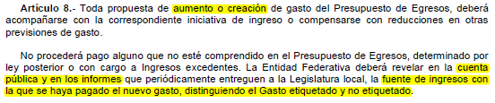
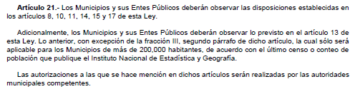

3. Pasivo Circulante al Cierre del Ejercicio (ESF-12)

Se informará solo al 31 de diciembre del 2022

Municipio de León
Informe de cuentas por pagar y que integran el pasivo circulante al cierre del ejercicio
Ejercicio 2022
COG | Concepto | Devengado  (a) | Pagado  (b) | Cuentas por pagar  (c) = (a-b)
 | Gasto No Etiquetado | 0.00 | 0.00 | 0.00
1000 | Servicios Personales
2000 | Materiales y Suministros
3000 | Servicios Generales
4000 | Transferencias, Asignaciones, Subsidios y Otras Ayudas
5000 | Bienes Muebles, Inmuebles e Intangibles
6000 | Inversión Pública
7000 | Inversiones Financieras y Otras Provisiones
8000 | Participaciones y Aportaciones
9000 | Deuda Pública
 | Gasto Etiquetado | 0.00 | 0.00 | 0.00
1000 | Servicios Personales
2000 | Materiales y Suministros
3000 | Servicios Generales
4000 | Transferencias, Asignaciones, Subsidios y Otras Ayudas
5000 | Bienes Muebles, Inmuebles e Intangibles
6000 | Inversión Pública
7000 | Inversiones Financieras y Otras Provisiones
8000 | Participaciones y Aportaciones
9000 | Deuda Pública
 | Total | 0.00 | 0.00 | 0.00

Fundamento Artículo 13 VII y 21 LDF
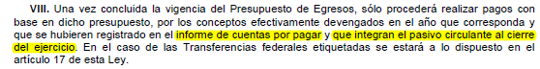

4. Deuda Pública y Obligaciones

Actualmente el Municipio de León tiene contratados tres créditos con diferentes instituciones de crédito, por un importe total de $1,405,570,895 en su totalidad dispuesto, al cierre del 30 de junio de 2022 se tiene un saldo pendiente de amortizar de $936,727,105, la contratación fue destinada para refinanciamiento del municipio y obra pública productiva, a continuación, se detalla la ficha técnica de cada crédito:

Destino del Crédito | Acreedor | No. Contrato Crédito | Clase del Título | Financiamiento contratado |  | Financ. Dispuesto | Saldo en Pesos | Tasa de Interés
 |  |  |  | UDIS | En Pesos | En Pesos
CREDITOS CONTRATADOS
Refinanciamiento | Banco Nacional de México. S.A. | 24776546014 | Pagarés | - | 609,801,665 | 609,801,665 | 390,658,175 | TIIE + 0.70
Obra Pública Productiva | Banco Nacional de Obras y Servicios Públicos, S.N.C. | 11513 | Pagarés | - | 540,000,000 | 540,000,000 | 360,000,000 | TIIE + 0.94
Refinanciamiento | Banco Mercantil del Norte, S.A. | 67374996 | Pagarés | - | 255,769,230 | 255,769,230 | 186,068,930 | TIIE + 0.68
TOTAL CREDITOS |  |  |  |  | 1,405,570,895 | 1,405,570,895 | 936,727,105

Acreedor | No. Total de Pagos | Fecha de Contratación | Fecha de Vencimiento | Registro Estatal | Período de Gracia | Garantía | Fuente de Financ. | Núm. de Decreto Congreso / Aut. | Fecha del Acuerdo de cada ente | Observ.
Banco Nacional de México. S.A. | 97/180 | 06-may-14 | 28-jun-29 | 249/14 | 12 Meses | Part. Federales | Crédito Bancario | 153 | 27-dic-13 | Financiamiento
Banco Nacional de Obras y Servicios Públicos, S.N.C. | 96/240 | 18-mar-14 | 13-jun-34 | 248/14 | 24 Meses | Part. Federales | Crédito Bancario | 154 | 27-dic-13 | Contrato nuevo
Banco Mercantil del Norte, S.A. | 95/240 | 10-jun-14 | 10-jun-34 | 250/14 | 12 Meses | Part. Federales | Crédito Bancario | 153 | 27-dic-13 | Financiamiento

5. Obligaciones a Corto Plazo

Nada que Manifestar

Fundamento Artículo 31 LDF
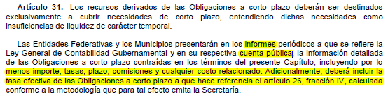

6. Evaluación de Cumplimiento

Actualmente el Municipio entrega en los tiempos estipulados por la Secretaría de Finanzas, Inversión y Administración del Estado de Guanajuato la información que alimenta el Sistema de Alertas de la Secretaría de Hacienda y Crédito Público, y los resultados son publicados en la página de la misma Secretaría, actualmente el municipio de León se encuentra en semáforo verde.

Fundamento Artículo 40 LDF
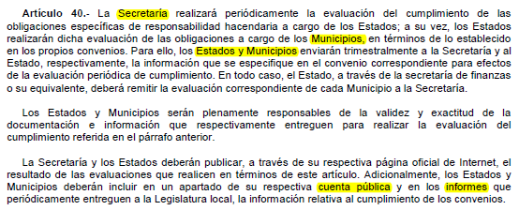

_______________________________________ _______________________________________
PRESIDENTA MUNICIPAL TESORERA MUNICIPAL
MTRA. ALEJANDRA GUTIÉRREZ CAMPOS C.P. GRACIELA RODRÍGUEZ FLORES

